Termo de Renúncia de Responsabilidades
Data 29/12/2025
Nome completo Ian Vasconcelos
Data de nascimento: 28/04/2006
NIF 292800150
E-mail : ianmengo.br@gmail.com
Tel.-Nr. +351961663854
Gênero: Male

Com a minha assinatura, confirmo que concordo com:

- Termos e Condições
- Política de Privacidade
- Não ser portador de quaisquer contraindicações para a prática de atividades físicas, de acordo do ponto no 2 do artigo 40º, da Lei de Bases da Atividade Física e do Desporto, aprovada pelo Decreto‐lei no 5/2007, de 16 de Janeiro.

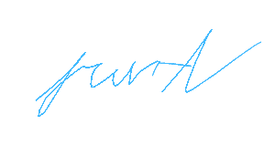
Assinatura do usuário

...................................................................

